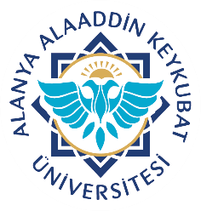  Alanya Alaaddin Keykubat Üniversitesi  Diş Hekimliği Uygulama ve Araştırma Merkezi  Arıza Bildirim Formu | Doküman No. | DMC. FR.01
 | Yayın Tarihi | 03.03.2019
 | Revizyon Tarihi | 23.11.2021
 | Revizyon No. | 1
 | Sayfa No. | 1/1

ARIZAYI BİLDİRENİN | ARIZALI CİHAZIN
Adı/soyadı:  Görevi:  Birimi:  Tarih/saat:  İmza: | Cihazın adı:  Arıza açıklaması:

MÜDAHALE ÖZETİ |  | KULLANILAN MALZEMELER
SONUÇ | Arıza giderildi ( ) Cihaz yetkili servise gönderildi ( )
Yetkili Servis Bilgileri:
Gönderilme Tarihi:

